6. Спиновые явления, спинтроника, наномагнетизм

Распространение термических флуктуаций спиновой плотности
в квантовых ямах
А. В. Пошакинский, С. А. Тарасенко
ФТИ им. А.Ф. Иоффе, Политехническая ул., 26, Санкт-Петербург, 194021, Россия
тел: (812) 292-71-55, эл. почта: poshakinskiy@mail.ioffe.ru

Спектроскопия спинового шума представляет собой уникальный инструмент изучения спиновых свойств системы в условиях, близких к термодинамическому равновесию. Исследование термических флуктуаций электронного спина дает информацию о временах спиновой релаксации и частотах прецессии спина в магнитном поле [1]. До настоящего времени исследовалась временнáя (или частотная) зависимость спиновых флуктуаций, хотя современные экспериментальные методы позволяют измерять спиновую плотность не только с временным, но и с высоким пространственным разрешением [2]. В данной работе развита теория, описывающая распространение флуктуаций спиновой плотности в двумерном электронном газе со спин-орбитальным взаимодействием. Вычислен коррелятор компонент спиновой плотности в двух пространственно разделенных точках образца ‹ S_{α}(r,t) S_{β}(r',t') ›, см. вставку на рис. 1. Показано, что изучение динамики распространения спиновых флуктуаций позволяет определять величину и характер спин-орбитального расщепления электронных состояний, а также получать информацию о параметрах спинового транспорта.
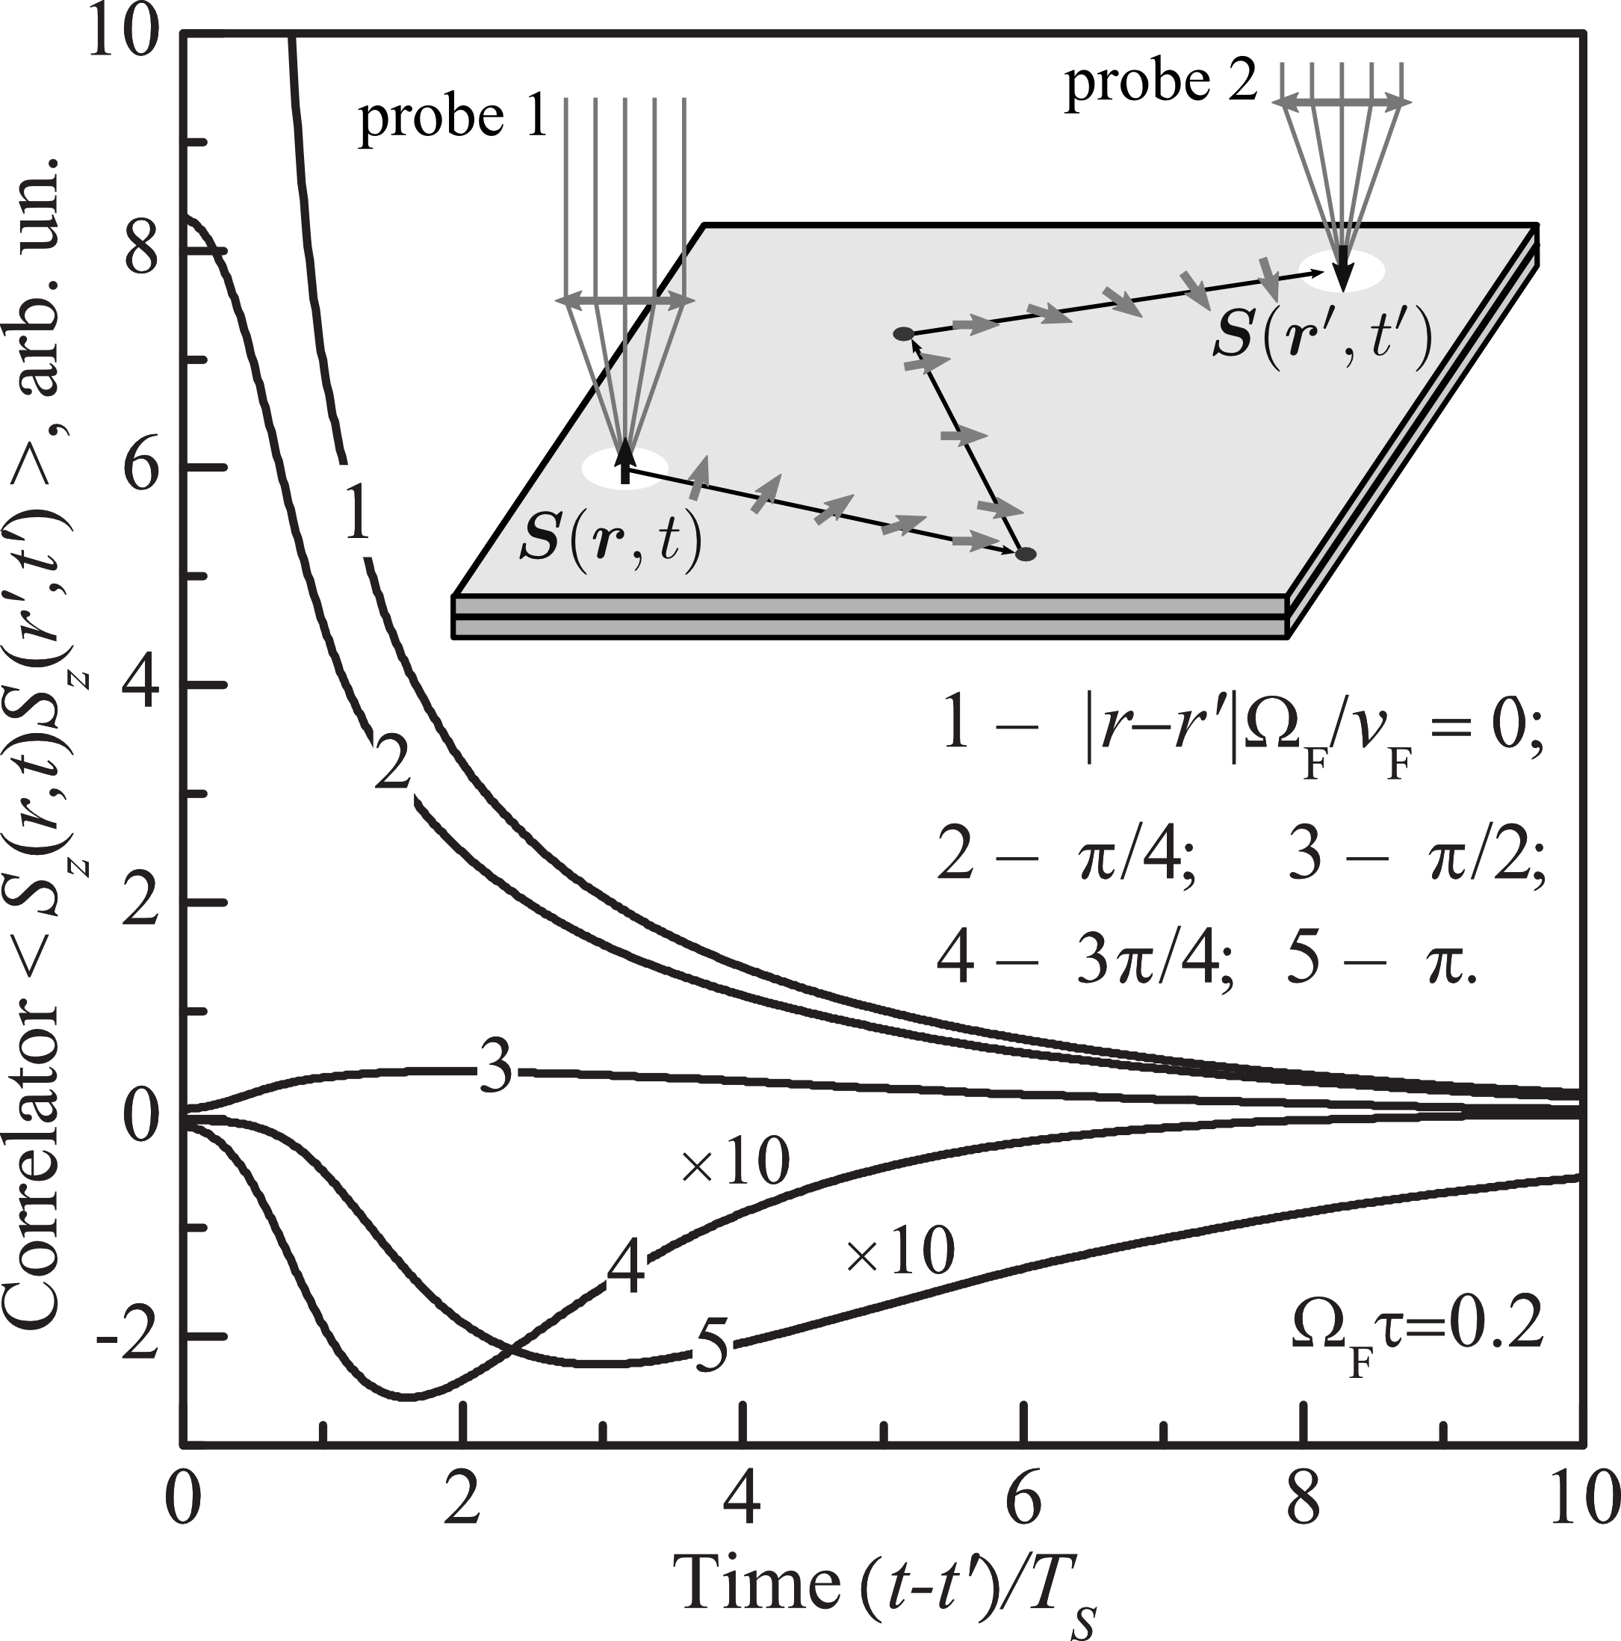
Рис. 1. Корреляционная функция флуктуаций спиновой плотности в квантовой яме для различных расстояний |r - r'|. На вставке показана схема возможного эксперимента.
На рис. 1 представлена корреляционная функция нормальной компоненты электронного спина в квантовой яме со спин-орбитальным взаимодействием Рашбы для различных расстояний между точками r и r', в которых детектируется спиновая поляризация. При больших расстояниях |r - r'| временная зависимость коррелятора имеет максимум, соответствующий времени диффузии флуктуации между точками детектирования. Знак корреляционной функции определяется углом поворота спина в эффективном магнитном поле, обусловленном спин-орбитальным взаимодействием, при распространении электронов.

Литература
[1] G. M. Müller, M. Oestreich, M. Römer, and J. Hübner, Physica E 43, 569 (2010).
[2] J. Ishihara, Y. Ohno, and H. Ohno, Appl. Phys. Express 7, 013001 (2014).

